Отчет по лабораторной работе № 3

Модель боевых действий

Лебедева Ольга Андреевна

Содержание

# Цель работы

Создать модель боевых действий, используя Julia и OpenModelica. Построить графики изменения численности войск армии.

# Теоретическое введение

Julia - это высокопроизводительный динамический язык программирования общего назначения, который изначально разрабатывался для решения задач научных вычислений и анализа данных. Julia отличается от других языков программирования своей скоростью выполнения и простотой синтаксиса, что делает его привлекательным выбором для решения широкого спектра задач, включая математическое моделирование, анализ данных, машинное обучение и многое другое. Подробнее можно почитать [1].

OpenModelica - это свободная и открытая система для моделирования и симуляции динамических систем. Она предоставляет интегрированную среду разработки, где пользователи могут создавать, редактировать и анализировать модели на основе языка Modelica. OpenModelica поддерживает множество различных областей применения, включая инженерные системы, энергетику, теплофизику и другие. Подробнее можно почитать [2].

Модель боевых действий — это математический инструмент, используемый для описания и анализа динамики военных конфликтов между двумя или более сторонами. Эти модели могут учитывать различные факторы, такие как численность войск, стратегии командования, географические условия и военно-технические возможности сторон. Они применяются для изучения поведения армий в бою, прогнозирования исходов конфликтов, оптимизации военных стратегий и разработки эффективных методов ведения боевых действий. В современных исследованиях используются как классические детерминированные подходы, так и стохастические модели, позволяющие учитывать случайные и непредсказуемые аспекты военных операций. Подробнее можно почитать [3].

# Задание

Вариант 17

Между страной Х и страной У идет война. Численность состава войск исчисляется от начала войны, и являются временными функциями x(t) и y(t). В начальный момент времени страна Х имеет армию численностью 20850 человек, а в распоряжении страны У армия численностью в 9900 человек. Для упрощения модели считаем, что коэффициенты a, b, c, h постоянны. Также считаем P(t) и Q(t) непрерывными функциями.

Постройте графики изменения численности войск армии Х и армии У для следующих случаев:

1. Модель боевых действий между регулярными войсками:

$$ {dx\over{dt}} = -0.71x(t)-0.85y(t)+sin(6t) + 1 $$

$$ {dy\over{dt}} = -0.59x(t)-0.73y(t)+cos(7t)+ 1 $$

1. Модель ведение боевых действий с участием регулярных войск и партизанских отрядов:

$$ {dx\over{dt}} = -0.71x(t)-0.81y(t)+1.5sin(2t) $$

$$ {dy\over{dt}} = -0.59x(t)y(t)-0.73y(t)+1.5cos(t) + 1 $$

# Выполнение лабораторной работы

## OpenModelica

Для выполнения лабораторной работы нам потребуется установка приложения OpenModelica. Для этого скачаем нужную нам версию (для ОС Windows) на [официальном сайте](https://build.openmodelica.org/omc/builds/windows/releases/1.22/1/64bit/). Cм. рис. 1

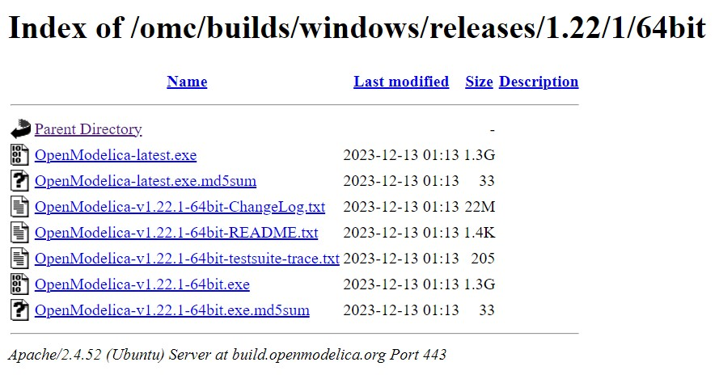

Установка OpenModelica

После успешной установки приложения, настраиваем его и добавляем новые классы. Для первого случая пишем следующий код:

model Lab3_1  
  
Real x;  
Real y;  
Real a = 0.71;  
Real b = 0.85;  
Real c = 0.59;  
Real h = 0.73;  
Real t = time;  
  
initial equation  
x = 20850;  
y = 9900;  
  
equation  
der(x) = -a*x - b*y + sin(6*t) + 1;  
der(y) = -c*x - h*y + cos(7*t) + 1;  
  
end Lab3_1;

Нажимаем кнопку “проверить модель”, далее - “симулировать”. Получаем график изменения численности армий для первого случая. Cм. рис. 2

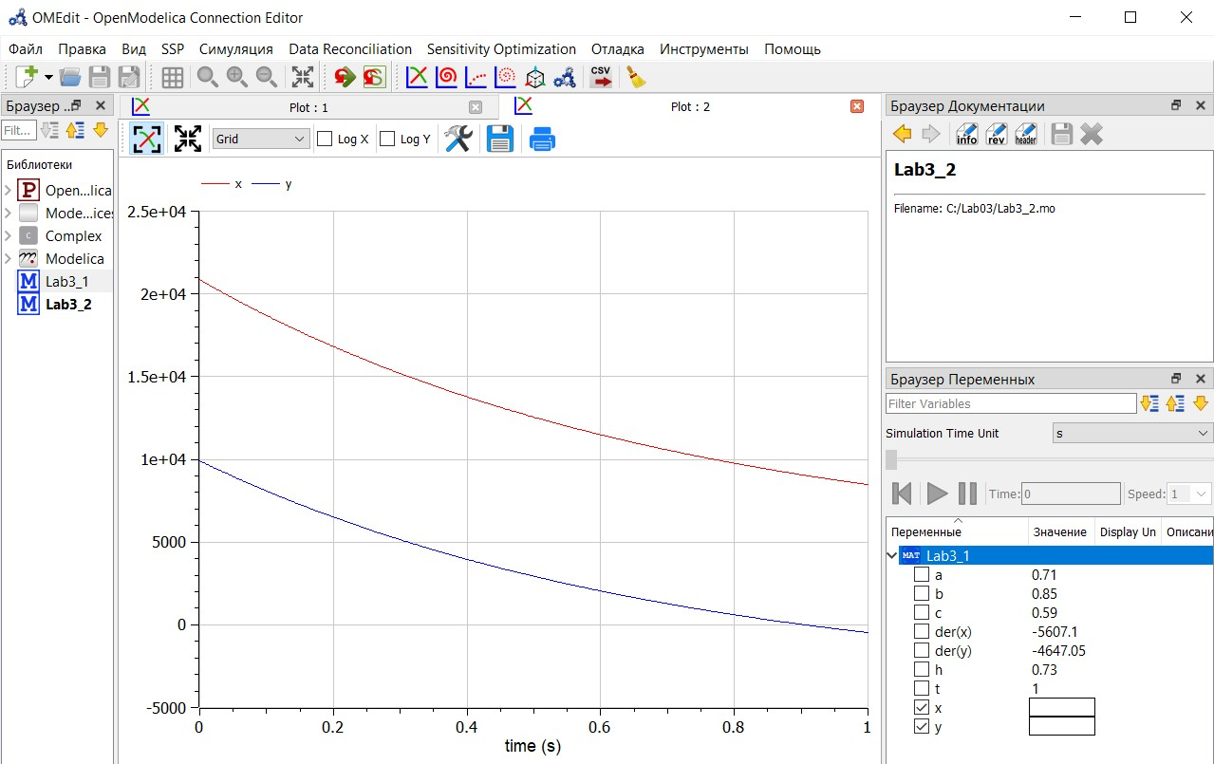

Модель боевых действий между регулярными войсками

Аналогично для второго сценария:

model Lab3_2  
  
Real x;  
Real y;  
Real a = 0.71;  
Real b = 0.81;  
Real c = 0.59;  
Real d = 0.73;  
Real t = time;  
  
initial equation  
x = 20850;  
y = 9900;  
  
equation  
der(x) = -a*x - b*y + 1.5*sin(2*t);  
der(y) = -c*x*y - d*y + 1.5*cos(t);  
  
end Lab3_2;

И получаем график: Cм. рис. 3

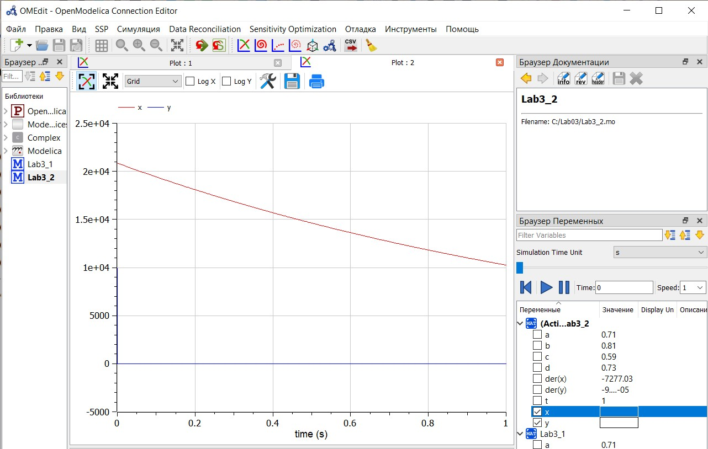

Модель ведение боевых действий с участием регулярных войск и партизанских отрядов

## Julia

Напишем код на Jilia сразу для двух сценариев:

using Plots;  
using DifferentialEquantions;  
  
function one(du, u, p, t)  
 du[1] = -0.71*u[1] - 0.85u[2] + sin(6*t) + 1  
 du[2] = -0.59*u[1] - 0.73u[2] + sin(7*t) + 1  
end   
  
function two(du, u, p, t)  
 du[1] = -0.71*u[1] - 0.81u[2] + 1.5*sin(2*t)  
 du[2] = -0.59*u[1] - 0.73u[2] + 1.5*cos(t)  
end   
  
const people = Float64[20850, 9900]  
const prom1 = [0.0, 1.01]  
const prom2 = [0.0, 1.01]  
  
prob1 = ODEProblem(one, people, prom1)  
prob2 = ODEProblem(two, people, prom2)  
  
sol1 = solve(prob1, dtmax = 0.1)  
sol2 = solve(prob2, dtmax = 0.000001)  
  
A1 = [u[1] for u in sol1.u]  
A2 = [u[2] for u in sol1.u]  
T1 = [t for t in sol1.t]  
A3 = [u[1] for u in sol2.u]  
A4 = [u[2] for u in sol2.u]  
T2 = [t for t in sol2.t]  
  
plt1 = plot(dpi = 300, legend= true, bg =:white)  
plot!(plt1, xlabel="Время", ylabel="Численность", title="Модель боевых действий - случай 1", legend=:outerbottom)  
plot!(plt1, T1, A1, label="Численность армии X", color =:red)  
plot!(plt1, T1, A2, label="Численность армии Y", color =:green)  
savefig(plt1, "lab03_1.png")  
  
plt2 = plot(dpi = 1200, legend= true, bg =:white)  
plot!(plt2, xlabel="Время", ylabel="Численность", title="Модель боевых действий - случай 2", legend=:outerbottom)  
plot!(plt2, T2, A3, label="Численность армии X", color =:red)  
plot!(plt2, T2, A4, label="Численность армии Y", color =:green)  
savefig(plt2, "lab03_2.png")

С помощью командной строки запустим исполнение файла. Cм. рис. 4 Cм. рис. 5

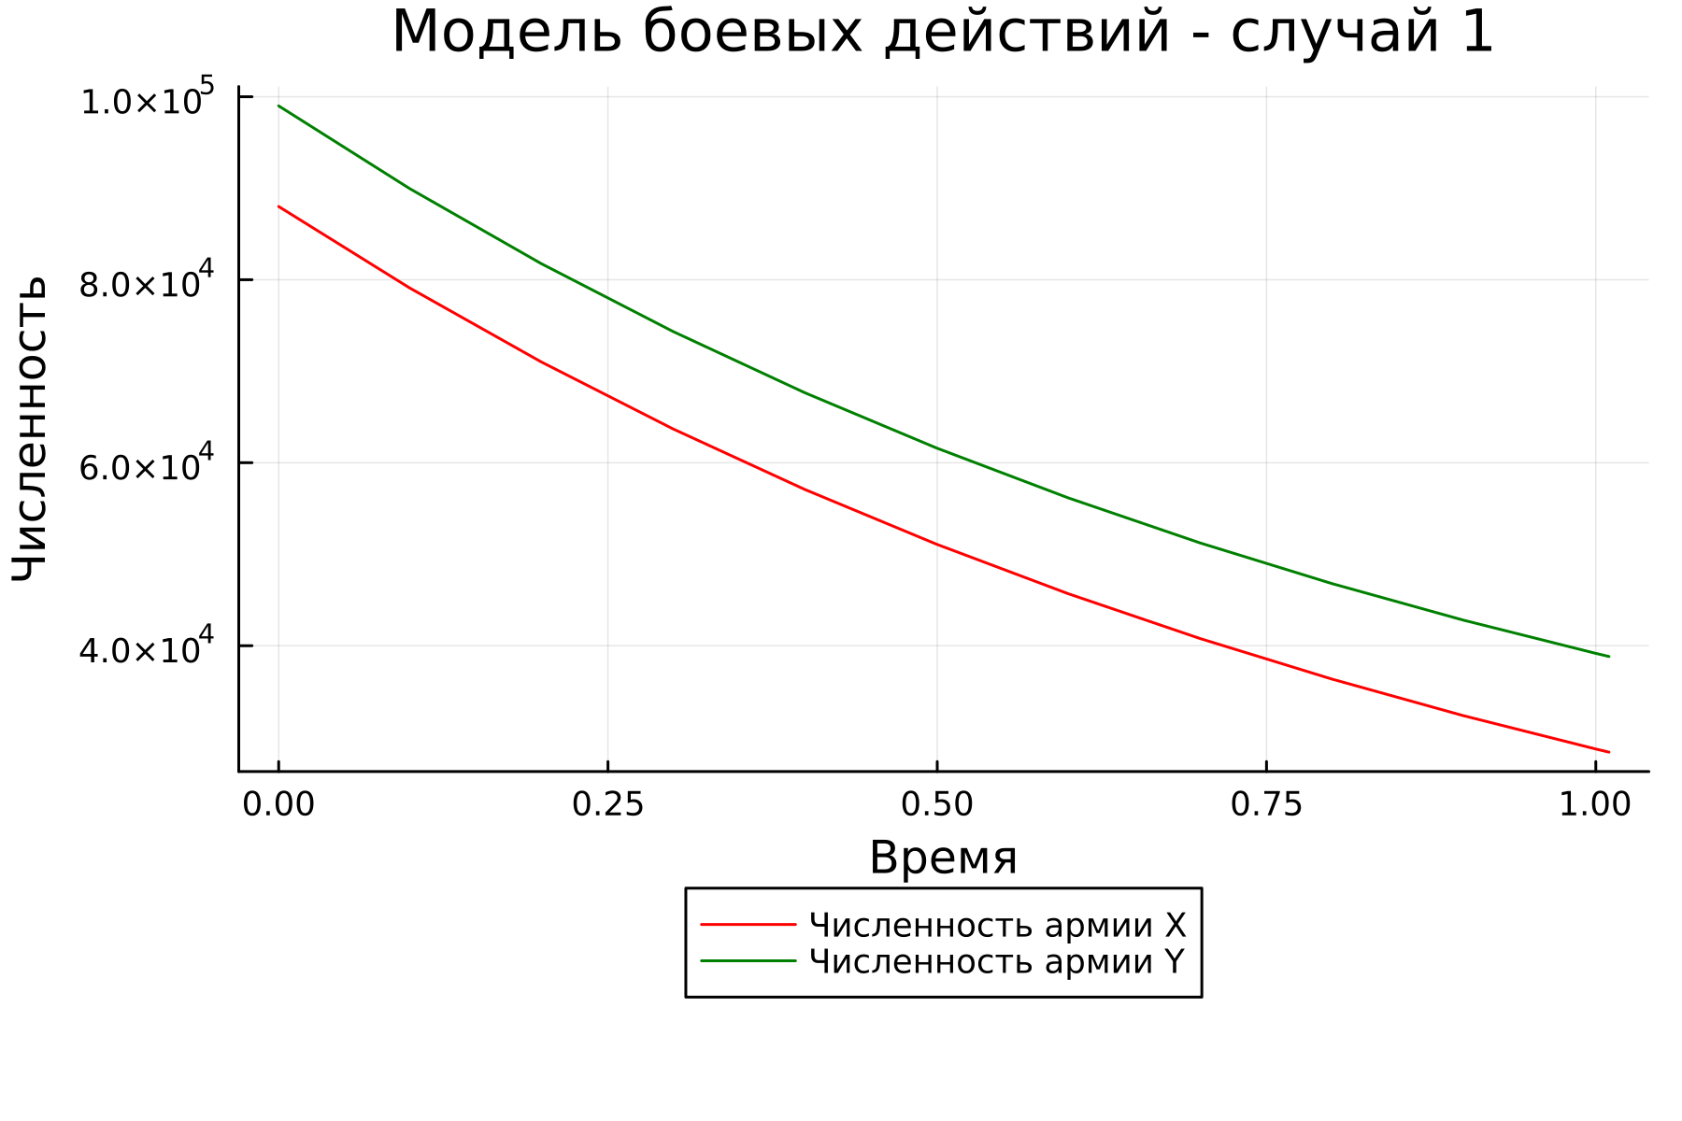

Модель боевых действий между регулярными войсками

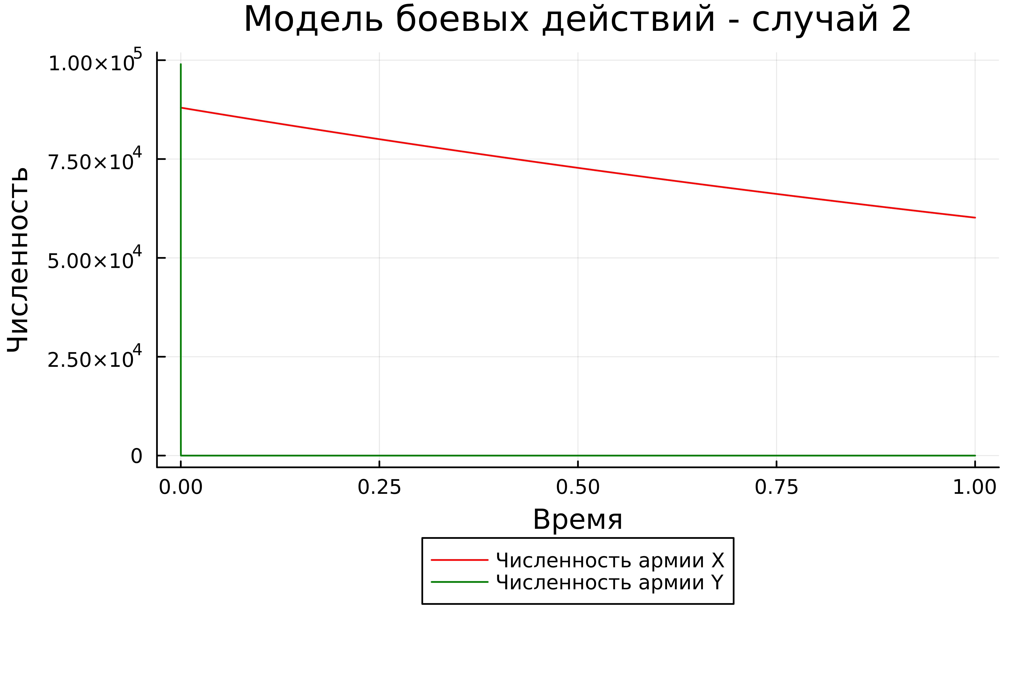

Модель ведение боевых действий с участием регулярных войск и партизанских отрядов

# Заключение

Познакомились с приложением OpenModelica наряду с Julia. Реализовали модель боевых действий для двух армий. Построили графики изменения численности войск.

# Библиографическая справка

[1] Документация по Julia: https://docs.julialang.org/en/v1/

[2] Документация по OpenModelica: https://openmodelica.org/

[3] Документация по модели боевых действий: http://crm.ics.org.ru/uploads/crmissues/crm_2020_1/2020_01_14.pdf